LOGO STRUCTURE **FICHE PRODUIT : « FOCUS EMPLOI »**

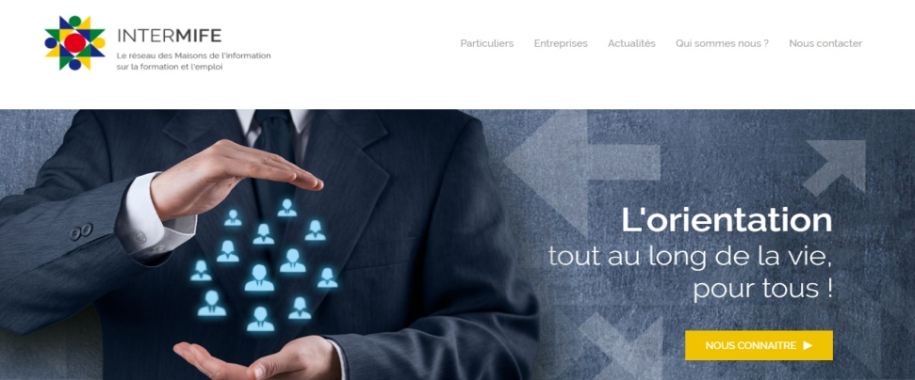**OBJECTIFS**

**- Créer de nouvelles opportunités d’emploi et solliciter l’intérêt vers de**

**nouveaux métiers**

**- Découvrir un métier ou secteur d’activité porteurs**

**- Connaitre les formations courtes ou longues qui permettent d’accéder à ce**

**métier**

**- Echanger avec les professionnels expérimentés de ce métier (témoins)**

**- Rencontrer des recruteurs**

**PUBLIC**

**PUBLIC : tout public**

**Pré requis : Aucun**

**Délai d’accès :** **aucun**

**CONTENU ET DEROULEMENT**

Action mensuelle, orientée sur les métiers ou secteurs d’activité porteurs, autrement appelés « en tension », d’un territoire ou d’un bassin d’emploi.

Pour la présentation du métier ou du secteur d’activité, le/la RH ou le/la responsable de l’entreprise travaillent sur les questions suivantes :

**DUREE :**

3 heures

**TARIF :**

**CONTACT**

Adresse :

Tel

mail :

**Accessibilité** **/handicap**

Nos locaux sont accessibles à tous les publics

Les modalités sont à retrouver sur :

[***https://intermife.fr/annuaire-des-mife/***](https://intermife.fr/annuaire-des-mife/)



* Quelles sont les missions de ce métier ?
* Quelles sont les compétences et qualités attendues pour ce métier ?
* Où exercer ce métier ?
* Comment se former à ce métier ?
* Comment financer cette formation ?

Cette action offre l’opportunité d’échanges très interactifs, potentiellement sans enjeux, où les personnes venues se renseigner posent leurs questions en toute simplicité aux différents représentants de l’entreprise.

Cette action se déroule en 2 temps présentations et échanges sur le métiers, suivi d’un temps « optionnel » d’entretien avec le/la représentante de l’entreprise si la personne souhaite aller plus loin et transformer le temps d’échange en entretien de recrutement.

Le gain pour la personne

* Rencontrer des professionnels en activité
* Avoir une meilleure représentation du monde économique et des codes

de l’entreprise

* Découvrir un ou des métiers
* Echanger avec un recruteur
* Concrétiser un projet professionnel
* Identifier une formation
* Obtenir un emploi

**MODALITES PEDAGOGIQUES**

La personne est actrice de son parcours, et créatrice de son devenir professionnel, elle va mobiliser au fil de ses expériences, différents apprentissages et acquérir de nouvelles compétences

Présentiel en structure ou en entreprise

**EVALUATION**

Changement de statut, évolution du projet professionnel, démarches engagées